САНКТ-ПЕТЕРБУРГСКИЙ НАЦИОНАЛЬНЫЙ ИССЛЕДОВАТЕЛЬСКИЙ УНИВЕРСИТЕТ ИТМО
Дисциплина: Разработка веб-приложений
Отчёт
Домашняя работа № 2
Доступность в HTML

Выполнил:
Михайлов Юрий
Группа К3441

Проверил:
Добряков Д. И.

Санкт-Петербург
2026 г.

Задача
Повысить доступность сайта SpbRent средствами семантической HTML-разметки и атрибутов доступности. Подготовить страницы к проверке инструментами Firefox DevTools и Google Lighthouse.
Ход работы
1. Семантическая структура
Страницы используют язык документа ru, основные области main и навигационные элементы nav с доступным названием. Содержимое сохраняет последовательную иерархию заголовков, а кнопки и ссылки имеют текстовые названия.
Изображения объявлений размечаются как SVG-графика с ролью img и подписью, содержащей название объекта. Это позволяет вспомогательным технологиям сообщить назначение изображения.
2. Формы и интерактивные элементы
Подписи label связаны с полями через for и id. Для имени, электронной почты и телефона указаны подходящие autocomplete-значения. Поля поиска имеют отдельные идентификаторы, а кнопка сброса и кнопки отправки имеют понятный текст.
Кнопка меню сообщает, каким элементом управляет, и содержит начальное состояние. Кнопки показа пароля и смены темы сообщают состояние через aria-pressed. Кнопка закрытия модального окна имеет доступное имя.
Результат отправки заявки объявлен статусной областью с aria-live=polite. Для клавиатурного фокуса добавлено хорошо заметное оформление, а CSS учитывает предпочтение уменьшенного движения.
3. Проверка доступности
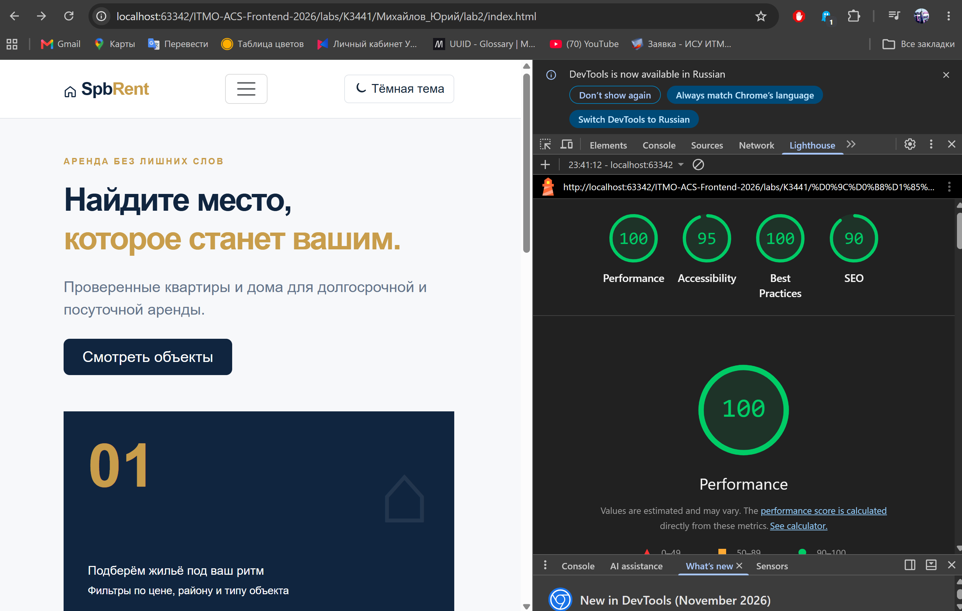
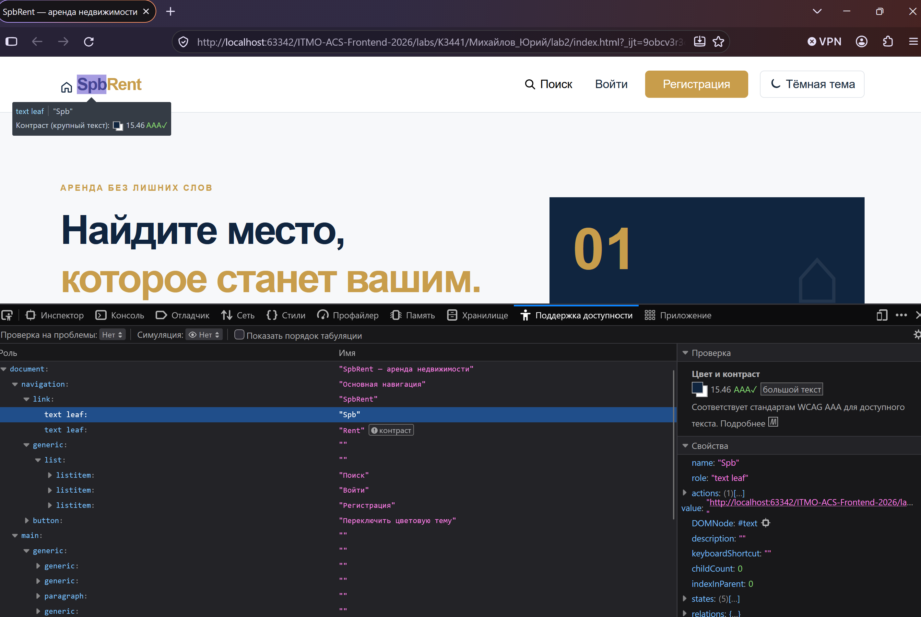
Вывод
В HTML добавлены подписи и состояния для ключевых интерактивных элементов, навигации и динамических сообщений.

